Ke kopírování

Pracovní listy a ověření – gymnázium a SŠ
Pracovní listy jsou volitelný doplněk, aplet lze používat samostatně. Listy nabízejí procvičení a přenos dovedností na papír. Když je použijete, rozdávejte je až po práci v apletu a vyberte jen úlohy, které odpovídají cíli hodiny a potřebám žáků. Ověření slouží jako doklad o porozumění; v pilotním ověření ho prosím zařaďte. Ověření používají jiné sítě než listy. Klíč řešení a bodování jsou na konci souboru.

List | Kdy ho použít | Aktivita v apletu
5A Reprezentace a jejich nároky | 1. hodina | Seznam sousedů, Seznam hran, Matice
5B BFS a DFS | 2. hodina, po vlastním pravidle | Krokování algoritmu
5C Dijkstrův algoritmus | 3. hodina | Krokování algoritmu
Ověření 5 | 4. hodina, 45 min | —
5D–5E rozšíření | seminář | Nejlevnější propojení, Stejná síť jinak

Pracovní list 5A · reprezentace

Reprezentace a jejich nároky
Převádím graf mezi zápisy, hledám chyby a posuzuji, kdy se který zápis vyplatí.

V apletu: Seznam sousedů, Seznam hran, Matice sousednosti (vč. režimu „najdi chybu“).
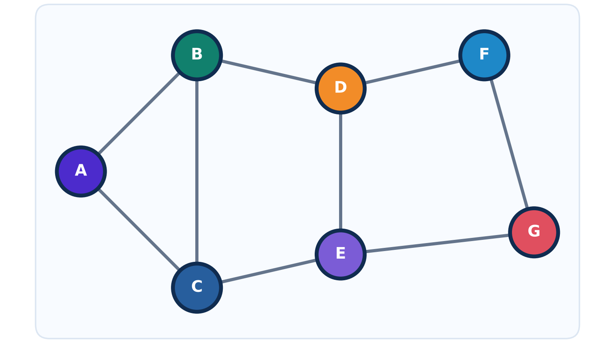
1 | Seznam sousedů a stupně vrcholů

Vrchol | A | B | C | D | E | F | G
sousedé
stupeň

2 | Seznam hran  Zapiš všechny hrany. Ověř jejich počet pomocí součtu stupňů. Proč je součet stupňů vždy sudý?

3 | Matice sousednosti  Doplň matici. Co znamená součet řádku? Proč je matice symetrická a na diagonále má nuly?

 | A | B | C | D | E | F | G
A
B
C
D
E
F
G

4 | Najdi chyby v modelu  Matice má popisovat neorientovaný graf bez smyček na vrcholech A–E. Obsahuje dvě chyby. Najdi je a vysvětli, proč takový zápis nemůže být správně.

 | A | B | C | D | E
A | 1 | 1 | 1 | 0 | 0
B | 1 | 0 | 1 | 1 | 0
C | 1 | 1 | 0 | 1 | 0
D | 0 | 0 | 1 | 0 | 1
E | 0 | 0 | 0 | 1 | 0

5 | Orientovaný graf z matice  Řádek = odkud, sloupec = kam. a) Vypiš orientované hrany. b) Urči výstupní a vstupní stupeň vrcholu C. c) Najdi orientovanou cestu z B do D.

 | A | B | C | D
A | 0 | 1 | 0 | 1
B | 0 | 0 | 1 | 0
C | 1 | 0 | 0 | 0
D | 0 | 0 | 1 | 0

a)
b)
c)

6 | Nároky reprezentací  Graf silniční sítě má 1 000 křižovatek a z každé vedou v průměru 4 silnice (asi 2 000 hran). a) Kolik políček má matice sousednosti a kolik položek seznam sousedů? b) Kterou reprezentaci zvolíš, když se často ptáš „jsou u a v sousedé?“, a kterou, když často procházíš všechny sousedy vrcholu?

Pracovní list 5B · průchody grafem

BFS a DFS
Předpovídám další krok a vysvětluji, co který průchod zaručuje.

V apletu: Krokování algoritmu – BFS a DFS od zadaného vrcholu, žák tipuje další zpracovaný vrchol. Až po vlastním průchodu (Průzkum sítě).

1 | Nejdřív vlastní pravidlo  Jak bys systematicky prošel/prošla neznámý graf, abys žádný vrchol nevynechal/a a zbytečně neopakoval/a?

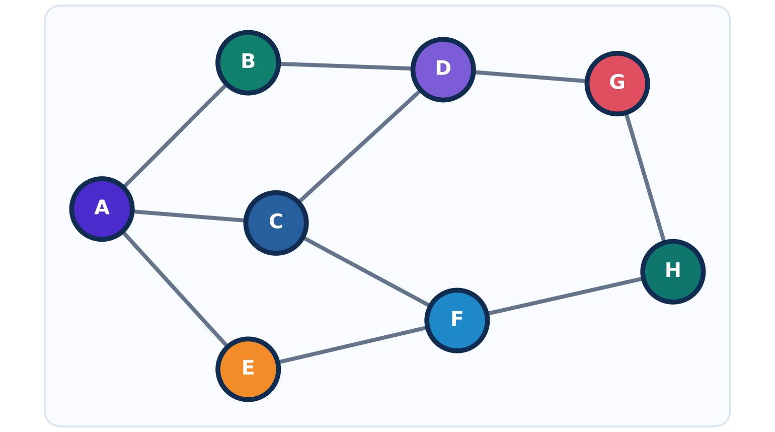
2 | BFS od A  Zapiš pořadí zpracování a rozděl vrcholy do vrstev podle vzdálenosti (počtu hran) od A.

Pořadí
Vrstvy | 0: A 1: …………… 2: …………… 3: ……………

3 | DFS od A podle pravidla apletu  Po zpracování vrcholu vlož jeho nenavštívené sousedy do zásobníku abecedně; zpracuj vrchol nahoře. Zapisuj obsah zásobníku (dno → vrchol).

Krok | Zpracovaný vrchol | Zásobník po kroku (dno → vrchol)
1
2
3
4
5
6
7
8

4 | Předpověď  BFS právě dokončil zpracování vrcholu C. Co je ve frontě a který vrchol přijde na řadu?

5 | Co který průchod zaručuje?  Doplň: BFS se hodí, když… DFS se hodí, když… Který z nich najde cestu s nejmenším počtem hran?

6 | Najdi a oprav chybu v algoritmu  „1. Vlož start do fronty. 2. Dokud fronta není prázdná: vyber první vrchol, zpracuj ho a vlož do fronty všechny jeho sousedy.“ Co se pokazí v grafu s kružnicí? Jak postup opravíš?

Pracovní list 5C · nejkratší cesty

Dijkstrův algoritmus
Rozhoduje součet ohodnocení, ne počet hran.

V apletu: Krokování algoritmu – Dijkstra; při shodě vzdáleností aplet přijme kteroukoli rovnocennou volbu.
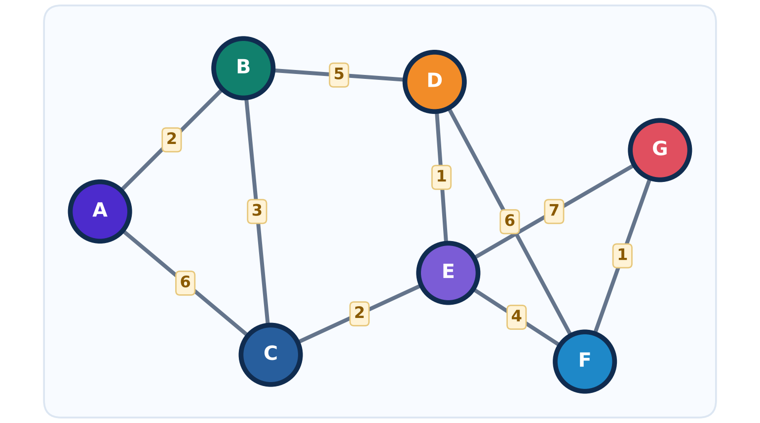
1 | Běh algoritmu  V každém kroku finalizuj nehotový vrchol s nejmenší známou vzdáleností a uprav vzdálenosti jeho sousedů. Do řádku zapiš stav po kroku (∞ = zatím neznámá).

Finalizuji | A | B | C | D | E | F | G
A | 0

2 | Výsledek  Konečné vzdálenosti od A, pořadí finalizace (všimni si shody) a nejkratší cesta A → G s délkou. Jak cestu zpětně zrekonstruuješ?

Pořadí finalizace
Nejkratší cesta A → G
Rekonstrukce

3 | Proč ne BFS?  Najdi cestu A → G s nejmenším počtem hran a porovnej její délku s výsledkem Dijkstry.

4 | Výzva: záporné ohodnocení  Spusť Dijkstrův algoritmus od A v orientovaném grafu vpravo. Jakou vzdálenost přiřadí vrcholu B? Jaká je skutečná délka nejkratší cesty A → B? Který předpoklad algoritmu je porušen?
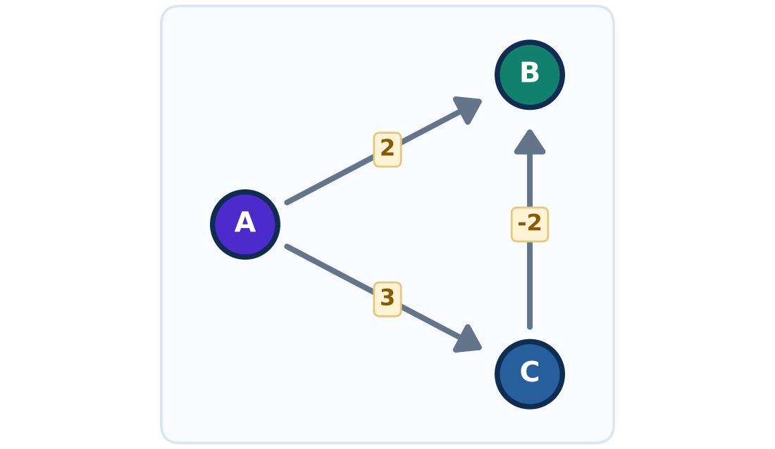

5 | Nároky  Kolikrát se v Dijkstrově algoritmu finalizuje každý vrchol? Kolikrát se nejvýš „prohlédne“ každá hrana neorientovaného grafu?

Pracovní list 5D · rozšíření · minimální kostra

Tři algoritmy, jedna kostra
Porovnám vlastní strategii s postupy podle Kruskala, Jarníka a Borůvky.

V apletu: Nejlevnější propojení – nejdřív volné hledání, potom krokování zvoleného algoritmu (Kruskal, Jarník, Borůvka).
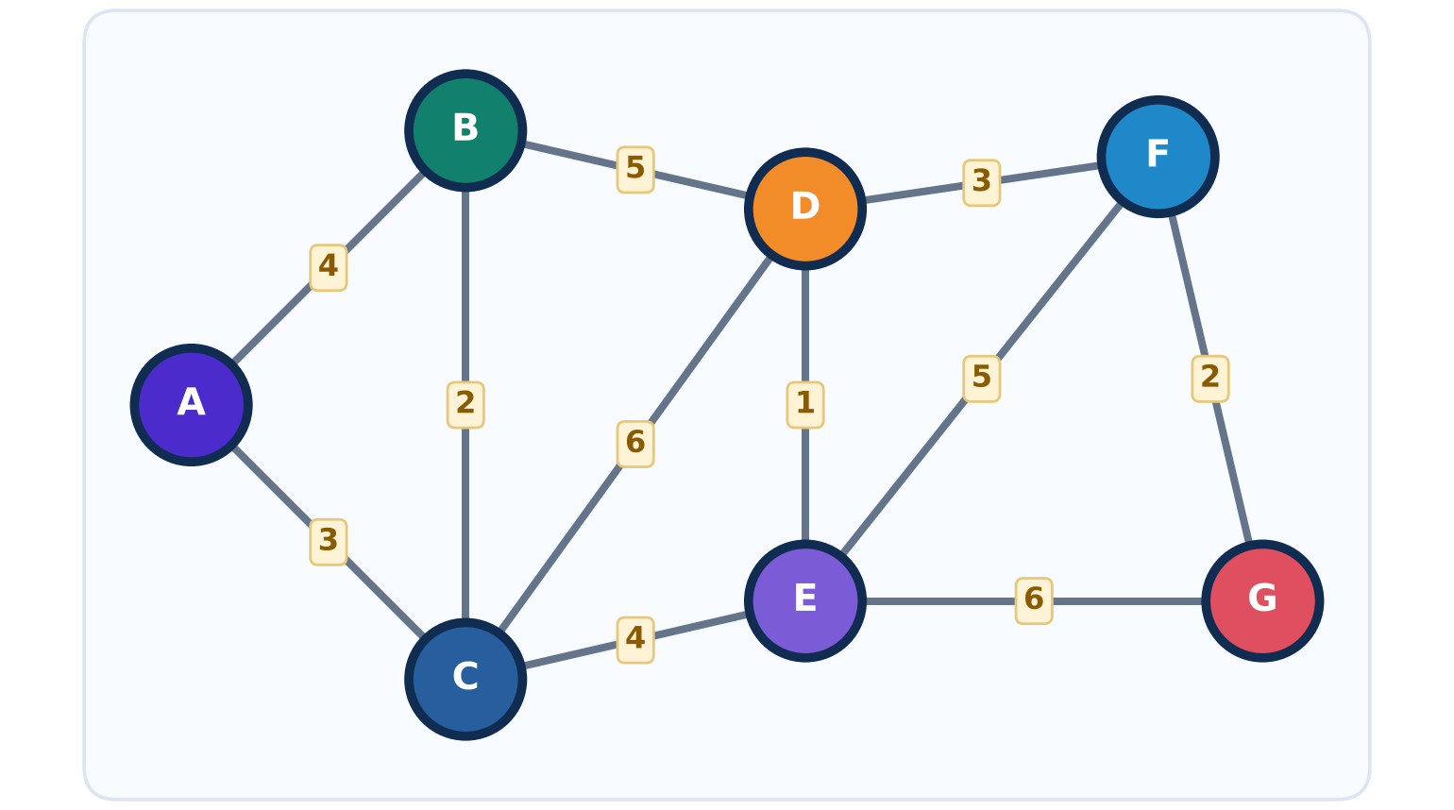
1 | Vlastní pokus  Najdi kostru s co nejmenším součtem ohodnocení. Vypiš hrany a cenu.

2 | Kruskal  Zapiš pořadí přijatých hran a první odmítnutou hranu. Proč byla odmítnuta?

3 | Jarník (Prim) od A  Zapiš pořadí, v jakém se hrany přidávají ke stromu.

4 | Borůvka  V 1. kole si každý vrchol vybere nejlevnější hranu, která z něj vede. Které hrany se přidají a kolik komponent vznikne? Co se stane ve 2. kole?

5 | Srovnání  Proč dávají všechny tři algoritmy stejnou cenu, i když vybírají hrany v jiném pořadí? Kdy je minimální kostra jediná?

6 | Kostra není síť nejkratších cest  Jaká je vzdálenost A – B v nalezené kostře a jaká v celém grafu? Co z toho plyne?

Pracovní list 5E · rozšíření · struktura

Izomorfismus a invarianty
Buď najdu přiřazení zachovávající všechny hrany, nebo invariant, ve kterém se grafy liší.

V apletu: Stejná síť jinak (izomorfismus).
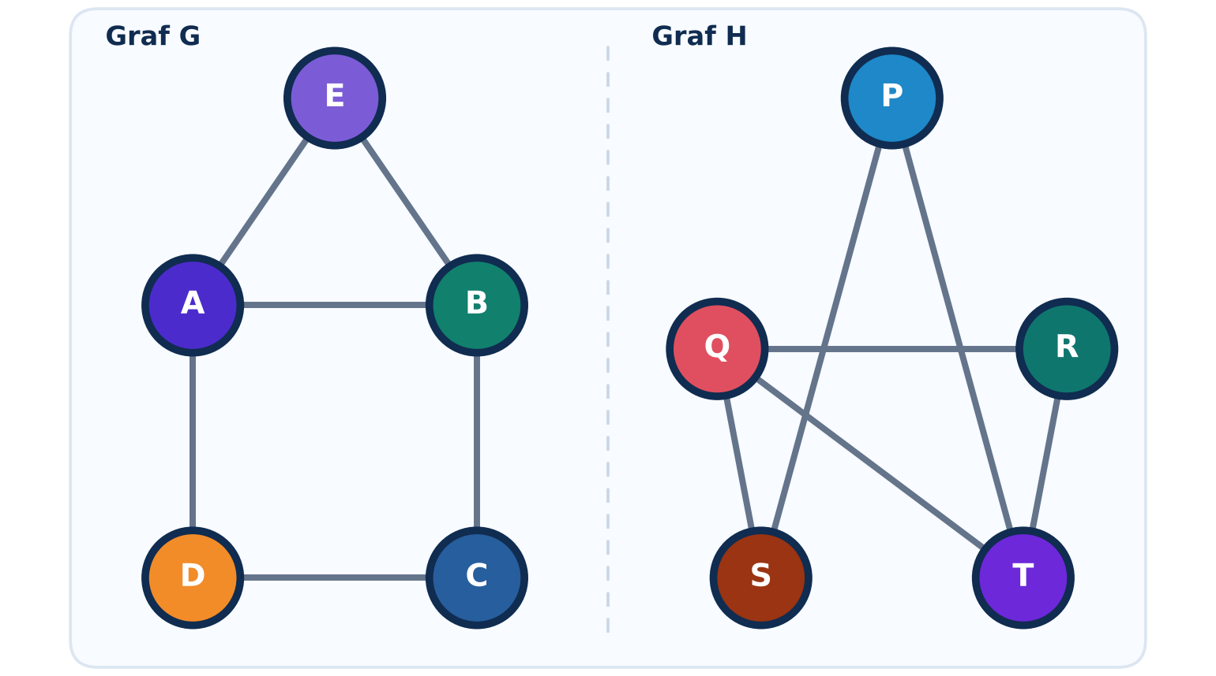
1 | Grafy G a H  Urči stupně vrcholů. Jsou grafy izomorfní? Pokud ano, napiš přiřazení A→?, B→?, C→?, D→?, E→?.

2 | Ověření  Vypiš obrazy všech hran grafu G a zkontroluj, že jsou hranami grafu H.

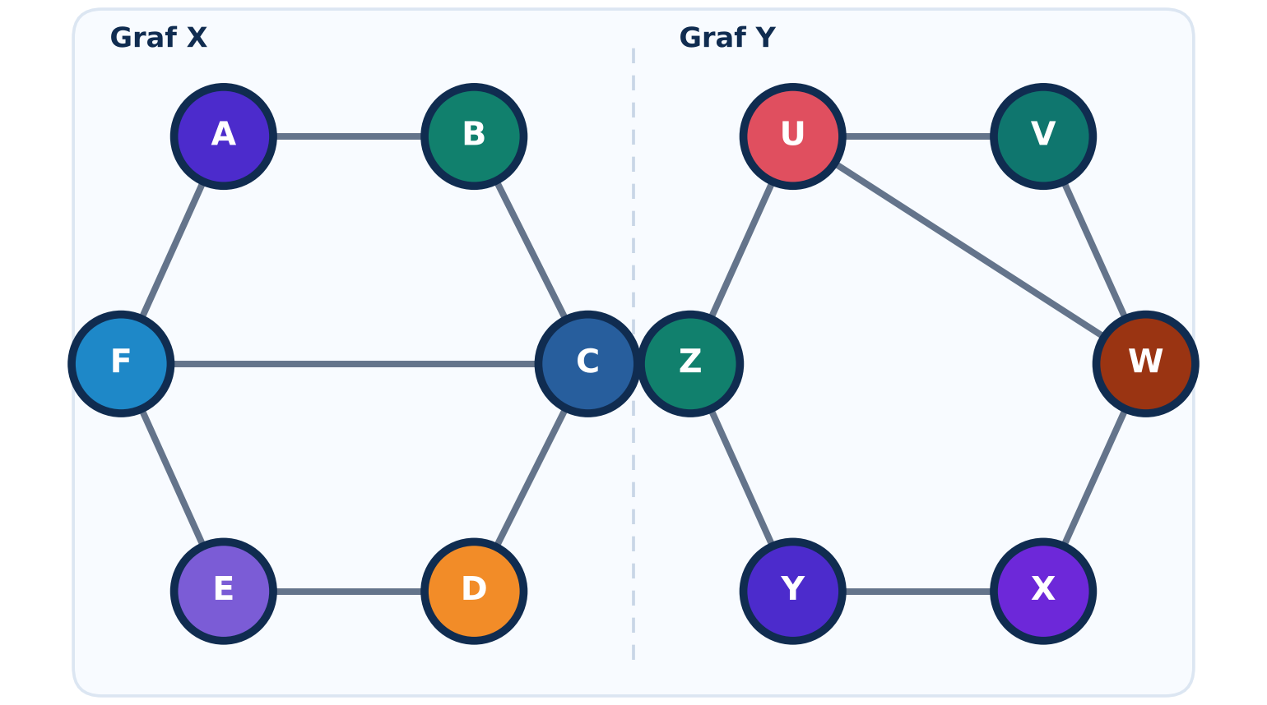
3 | Grafy X a Y  Oba mají posloupnost stupňů 3, 3, 2, 2, 2, 2. Jsou izomorfní? Najdi vlastnost (invariant), která je odliší.

4 | Invarianty obecně  Napiš tři invarianty grafu a vysvětli, proč shoda všech tří izomorfismus ještě nedokazuje.

Ověření 5 · gymnázium / SŠ

Grafy, reprezentace a algoritmy
Samostatná práce bez apletu · doporučený čas 45 minut · základ 40 b + bonus 6 b

Jméno a příjmení | Třída | Datum

Používej odborné názvosloví. U BFS a DFS řaď nové sousedy abecedně jako v apletu (DFS: zásobník, zpracuje se vrchol nahoře). U Dijkstry je při shodě možné vybrat kterýkoli rovnocenný vrchol.

1 | Reprezentace [10 b]  a) Zapiš seznam sousedů. b) Doplň matici sousednosti. c) Urči počet hran ze součtu stupňů a vysvětli proč.
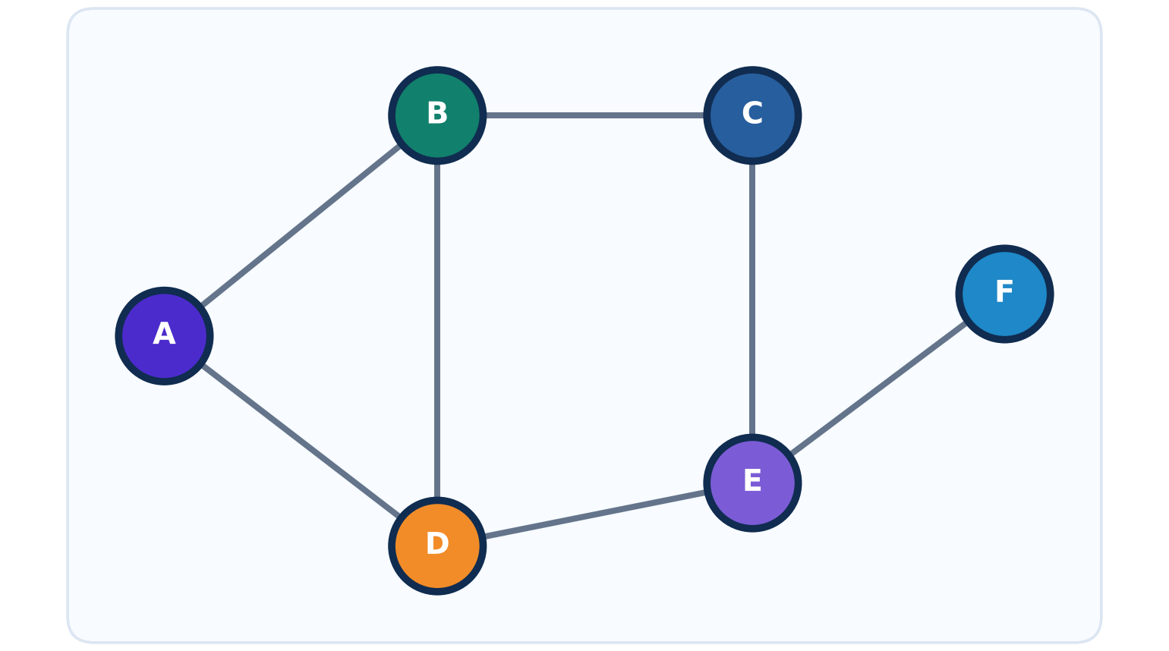
A
B
C
D
E
F

b) | A | B | C | D | E | F
A
B
C
D
E
F

c)

2 | BFS a DFS od vrcholu A [8 b]
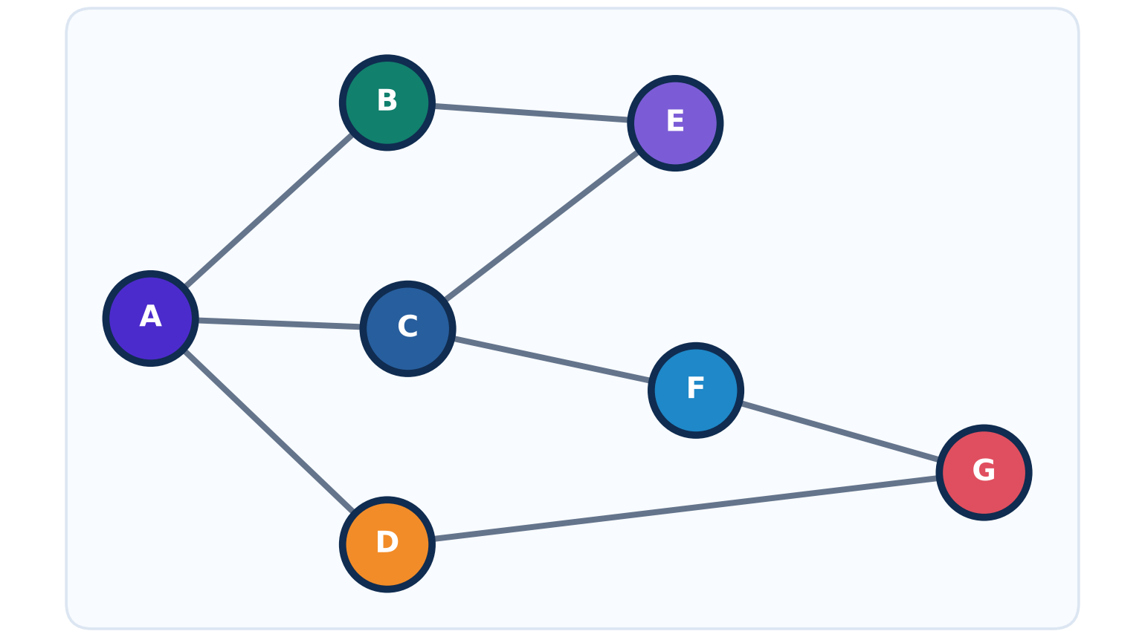
a) BFS – pořadí
b) DFS – pořadí

3 | Dijkstrův algoritmus od A [10 b]  a) Konečné vzdálenosti od A. b) Pořadí finalizace. c) Nejkratší cesta A → F a její délka.
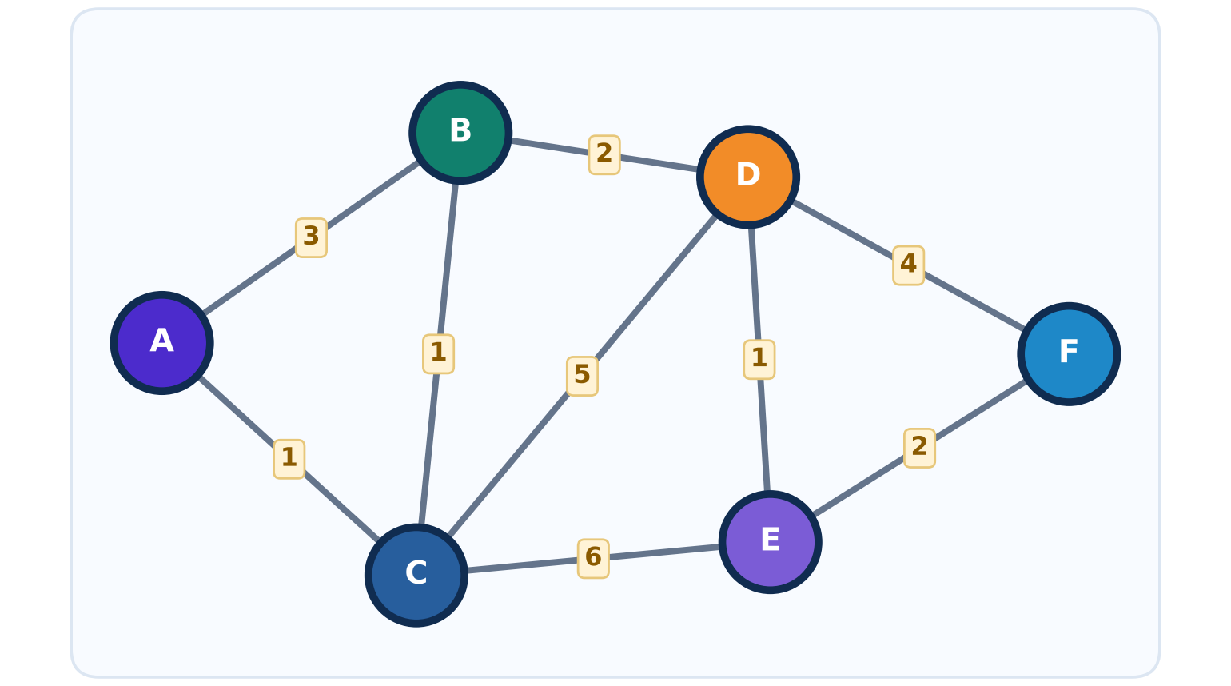
 | A | B | C | D | E | F
a) vzdálenost | 0

b) pořadí
c) cesta, délka

4 | Orientovaný graf z matice [6 b]  Řádek = odkud, sloupec = kam. a) Vypiš orientované hrany. b) Proč matice není symetrická? c) Najdi orientovanou cestu z A do D. d) Urči vstupní stupeň vrcholu C a řekni, co znamená.

 | A | B | C | D
A | 0 | 0 | 1 | 0
B | 1 | 0 | 0 | 1
C | 0 | 1 | 0 | 0
D | 0 | 0 | 1 | 0

a)
b)
c)
d)

5 | Posuď tvrzení [6 b]  a) „BFS najde nejkratší cestu i v ohodnoceném grafu, stačí ho spustit od startu.“ Oprav a zdůvodni, co BFS minimalizuje a co Dijkstra.  b) „Pro graf s 10 000 vrcholy a 30 000 hranami je matice sousednosti lepší než seznam sousedů, protože je přehlednější.“ Posuď z hlediska paměťových nároků a typických operací.

a)

b)

ROZŠÍŘENÍ – bonus (není součástí základního maxima 40 b)
B1 | Minimální kostra [4 b]  Najdi minimální kostru grafu z úlohy 3 a její cenu.

B2 | Izomorfismus [2 b]  Jsou grafy izomorfní? Pokud ano, uveď přiřazení vrcholů.
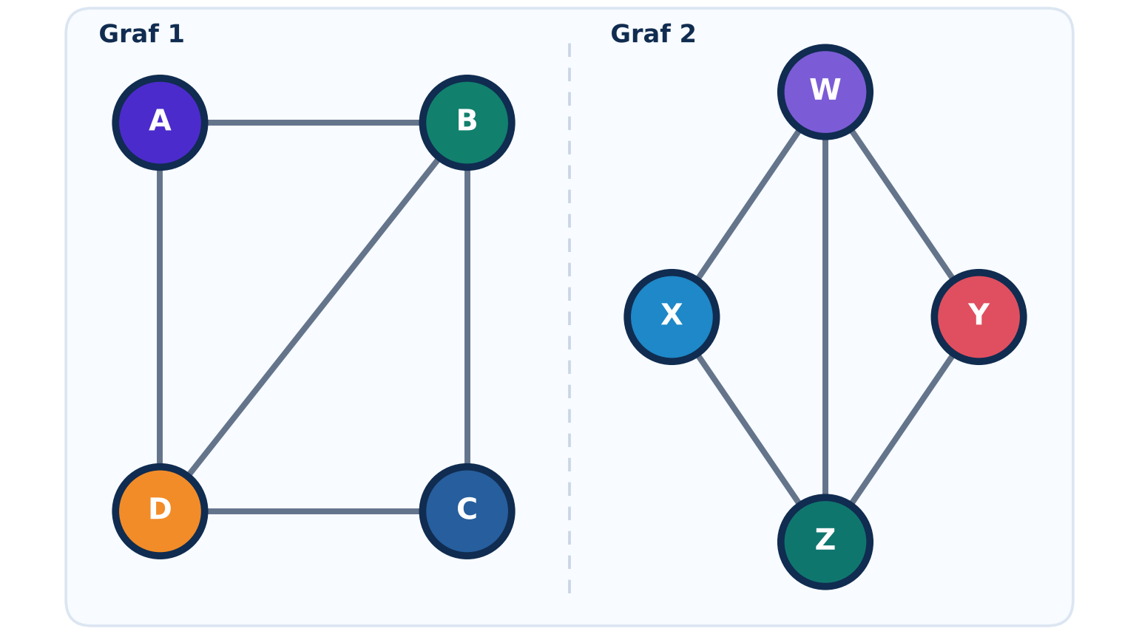

Základ  __ / 40 | Bonus  __ / 6 | Hodnocení

Zpětná vazba (nehodnotí se): Která aktivita v apletu ti k těmto úlohám pomohla nejvíc a proč? ……………………………………………………

Pro učitele

Hodnocení a bodování
Ověření kontrolují přenos porozumění mimo aplet; rozšíření jsou bodově oddělená.

Zásada. Známku počítejte ze základního maxima dané úrovně. Bonusové body mohou výsledek jen zlepšit (výsledek pro převod zastropujte na 100 %); jejich nevypracování nesmí známku zhoršit.

Navržené převodní pásmo (gymnázium)
Známka | % ze základu | Interpretace
1 | 90–100 % | bezpečné porozumění a správný přenos do nové sítě
2 | 75–89 % | převážně správně, dílčí chyby
3 | 60–74 % | základ zvládnut, nejistota v přenosu
4 | 45–59 % | částečné zvládnutí, významné mezery
5 | 0–44 % | základní porozumění zatím neprokázáno
Jde o návrh; pravidla hodnocení školy mají přednost.

Ověření 5 · gymnázium – 40 b + 6 b
Úloha | Body | Kritérium
1 Reprezentace | 10 | a) seznam sousedů 4 b (po 1 b za vrcholy A–B, C–D, E, F… hodnoťte úměrně: 6 správných řádků = 4 b); b) matice 4 b úměrně správným polím; c) 7 hran 1 b, zdůvodnění (každá hrana přispívá ke dvěma stupňům) 1 b.
2 BFS a DFS | 8 | Každé pořadí 4 b; jedna lokální záměna se správným principem 3 b; částečně správný princip 1–2 b.
3 Dijkstra | 10 | a) 1 b za každou správnou vzdálenost B–F (5 b); b) pořadí finalizace 2 b; c) cesta 2 b, délka 1 b.
4 Orientovaná matice | 6 | a) 2 b (všech 5 hran 2 b, 3–4 hrany 1 b); b) 1 b; c) 1 b; d) vstupní stupeň 2 = 1 b, význam (počet hran, které do C vedou) 1 b.
5 Posouzení | 6 | a) BFS minimalizuje počet hran 1 b, ignoruje ohodnocení / protipříklad 1 b, Dijkstra minimalizuje součet ohodnocení 1 b; b) srovnání paměti (10⁸ × řádově 6·10⁴) 2 b, typická operace a závěr 1 b.
Bonus B1 Kostra | 4 | Pět správných hran 3 b, cena 7 = 1 b.
Bonus B2 Izomorfismus | 2 | Verdikt 1 b; úplné správné přiřazení 1 b.

Co při opravování nepenalizovat
- Graf není obrázek. Jiné rozmístění vrcholů, otočení nebo „hezčí / horší“ kresba nejsou chyba, pokud zůstala zachována správná spojení.
- Rovnocenné odpovědi. Uznejte všechny správné trasy se stejným počtem kroků nebo stejnou cenou, pokud zadání nepředepisuje rozhodovací pravidlo; u Dijkstry libovolné pořadí vrcholů se shodnou vzdáleností.
- Názvosloví podle úrovně. Preferujte „vrchol, hrana, graf, ohodnocení“ – jazykový přešlap sám o sobě nemá převážit správné porozumění.
- Otevřené odpovědi hodnoťte podle konkrétnosti a funkčnosti postupu, ne podle shody se vzorovou větou.

Pro učitele

Klíč řešení
U otevřených úloh jsou uvedeny příklady správných odpovědí; rovnocenné formulace a jiné správné trasy uznejte.

List 5A · Reprezentace
✓ 1: A: B, C (2) · B: A, C, D (3) · C: A, B, E (3) · D: B, E, F (3) · E: C, D, G (3) · F: D, G (2) · G: E, F (2).
✓ 2: AB, AC, BC, BD, CE, DE, DF, EG, FG – 9 hran; součet stupňů 18 = 2 · 9. Každá hrana přispívá ke stupňům dvou vrcholů.
✓ 3: součet řádku = stupeň vrcholu; symetrie = neorientovanost; nuly na diagonále = žádné smyčky.
✓ 4: A–A = 1 (smyčka); B–D = 1, ale D–B = 0 (nesymetrie).
✓ 5: A→B, A→D, B→C, C→A, D→C; C: výstupní 1, vstupní 2; B → C → A → D.
✓ 6: matice 10⁶ políček; seznam sousedů asi 4 000 položek (+ 1 000 vrcholů). Dotaz „jsou sousedé?“ – matice (okamžitě); procházení sousedů – seznam (úměrně stupni); pro řídký graf seznam.

List 5B · BFS a DFS
✓ 2: A, B, C, E, D, F, G, H; vrstvy 1: B, C, E · 2: D, F · 3: G, H.
✓ 3: zásobník po krocích: A [B, C, E] · E [B, C, F] · F [B, C, H] · H [B, C, G] · G [B, C, D] · D [B, C] · C [B] · B []. Pořadí A, E, F, H, G, D, C, B.
✓ 4: fronta [E, D, F], další je E.
✓ 5: BFS – nejmenší počet hran ze startu (nejkratší cesta v neohodnoceném grafu); DFS – projde celou komponentu do hloubky (dosažitelnost, bludiště, hledání cyklu), nejkratší cestu nezaručuje.
✓ 6: vrcholy se do fronty vkládají opakovaně, v grafu s kružnicí algoritmus neskončí; oprava: vkládat jen dosud neobjevené vrcholy a označit je při objevení.

List 5C · Dijkstrův algoritmus
✓ 1: po A: B 2, C 6 · po B: C 5, D 7 · po C: E 7 · po D: F 13 · po E: F 11, G 14 · po F: G 12 · G.
✓ 2: A 0, B 2, C 5, D 7, E 7, F 11, G 12; pořadí A, B, C, D, E, F, G nebo A, B, C, E, D, F, G (D a E mají shodně 7). Cesta A – B – C – E – F – G, délka 12; rekonstrukce přes předchůdce od G zpět.
✓ 3: nejméně hran má A – C – E – G (3 hrany), ale délka 15 > 12.
✓ 4: Dijkstra finalizuje B s hodnotou 2, skutečně A → C → B = 1. Algoritmus předpokládá nezáporná ohodnocení.
✓ 5: každý vrchol se finalizuje právě jednou; každá neorientovaná hrana se prohlédne nejvýš dvakrát (z každého konce jednou).

List 5D · Minimální kostra
✓ 1, 2: Kruskal: D–E (1), B–C (2), F–G (2), A–C (3), D–F (3), [A–B (4) odmítnuta – uzavřela by kružnici A–B–C], C–E (4). Cena 15.
✓ 3: Jarník od A: A–C, C–B, C–E, E–D, D–F, F–G.
✓ 4: 1. kolo: A–C, B–C, D–E, F–G → 3 komponenty {A, B, C}, {D, E}, {F, G}; 2. kolo: C–E a D–F → hotovo.
✓ 5: všechny tři budují minimální kostru; když jsou ohodnocení navzájem různá, je jediná (zde je jediná i přes shody).
✓ 6: v kostře A – C – B = 5, v grafu přímo A – B = 4 → kostra nezachovává nejkratší cesty.
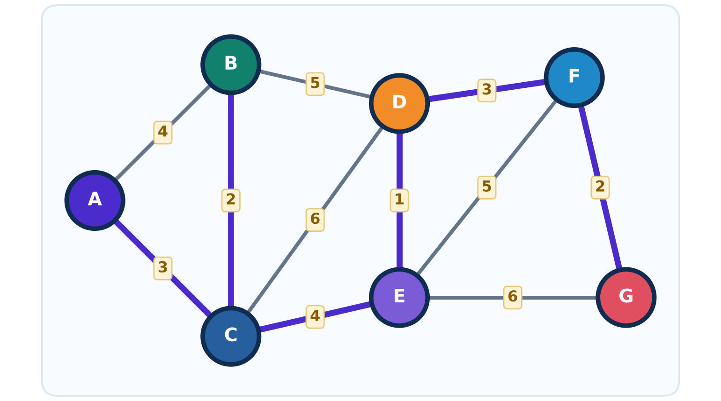

List 5E · Izomorfismus
✓ 1: G: A 3, B 3, C 2, D 2, E 2 · H: P 2, Q 3, R 2, S 2, T 3. Izomorfní, např. A→Q, B→T, C→P, D→S, E→R.
✓ 2: AB→QT, BC→TP, CD→PS, DA→SQ, AE→QR, BE→TR – vše hrany grafu H.
✓ 3: nejsou: Y obsahuje trojúhelník U–V–W, X žádný (má dvě kružnice délky 4).
✓ 4: např. počet vrcholů a hran, posloupnost stupňů, počet trojúhelníků, souvislost, délka nejkratší kružnice; jsou to nutné, ne postačující podmínky.

Ověření 5 · Grafy, reprezentace a algoritmy
✓ 1: A: B, D · B: A, C, D · C: B, E · D: A, B, E · E: C, D, F · F: E. Matice řádky A 010100 · B 101100 · C 010010 · D 110010 · E 001101 · F 000010. Součet stupňů 14 → 7 hran.
✓ 2: BFS A, B, C, D, E, F, G; DFS A, D, G, F, C, E, B.
✓ 3: B 2, C 1, D 4, E 5, F 7; pořadí A, C, B, D, E, F; cesta A – C – B – D – E – F, délka 7.
✓ 4: A→C, B→A, B→D, C→B, D→C; graf je orientovaný; A → C → B → D; vstupní stupeň C = 2 (z A a z D).
✓ 5a: BFS minimalizuje počet hran, ohodnocení ignoruje; nejmenší součet ohodnocení (pro nezáporná ohodnocení) hledá Dijkstra. 5b: matice 10⁸ políček, seznam asi 6·10⁴ položek; pro řídký graf seznam, matice jen pro husté grafy nebo časté dotazy na existenci hrany.
✓ B1: A–C (1), B–C (1), D–E (1), B–D (2), E–F (2), cena 7. B2: ano, A→X, B→W, C→Y, D→Z.
